

Podstawy aplikacji internetowych

laboratorium

Projekt końcowy

# Piotr Sawecki

grupa dziekańska: 6.12

numer albumu: 099684

Lublin rok 2024

Strona główna (index.html):

Strona główna zawiera nagłówek oraz responsywny element nawigacyjny. Pod spodem znajduje się slider wykonany za pomocą JQuery. Następnie w sekcji main znajduje się krótki opis firmy (serwisu rowerowego). A następnie przewijana galeria zdjęć z podpisami, prezentująca poszczególne typy rowerów. Na samym dole strony jest stopka.

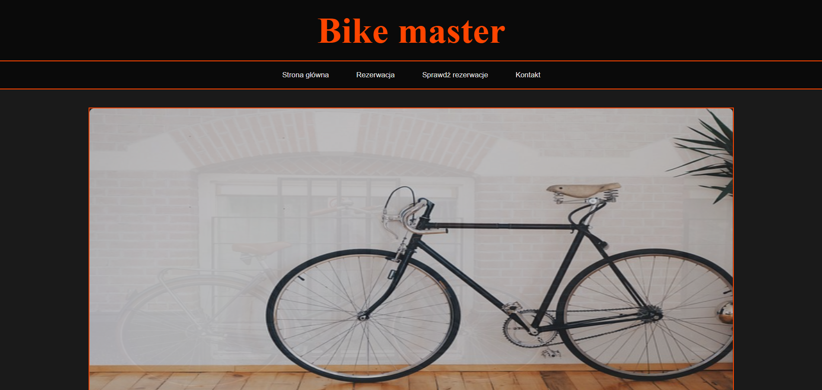

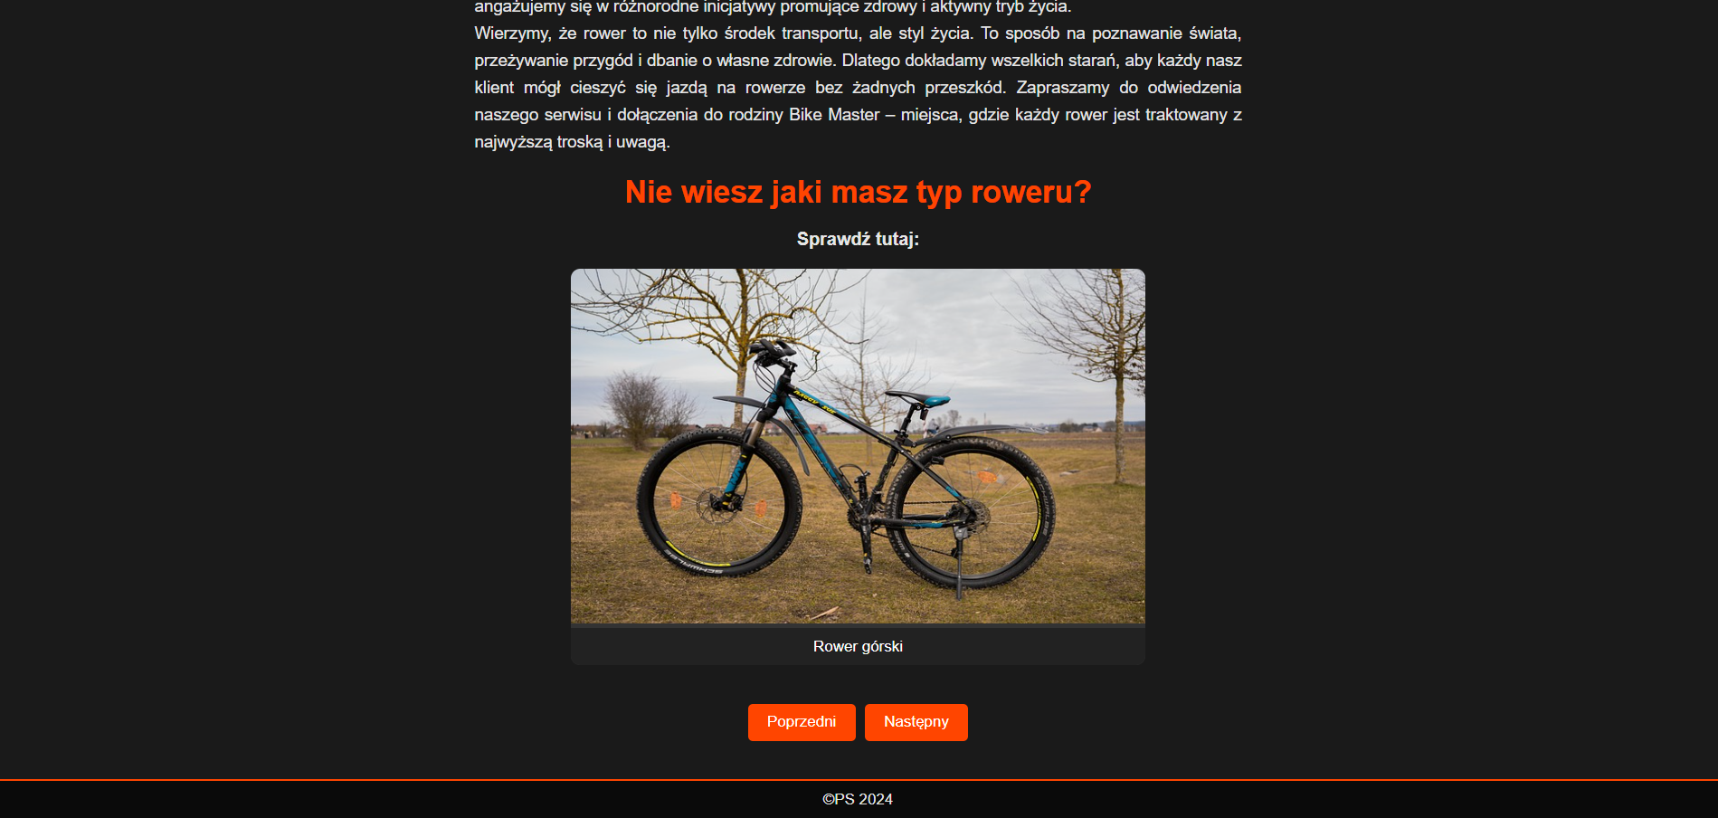

Kontakt:

Podobnie jak na stronie głównej w zakładce kontakt znajduje się nagłówek oraz nawigacja i pod spodem slider ze zdjęciami. Następnie responsywna sekcja z informacjami kontaktowymi (telefon, email, adres) – w zależności od szerokości układ 1, 2 lub 4 kolumnowy. Dane te są wczytywane asynchronicznie za pomocą Fetch Api. Pod spodem znajduje się mapka z zaznaczonym adresem serwisu. Mapka wykorzystuje bibliotekę Leaflet, która pozwala na wstawienie mapy bez konieczności posiadania klucza google maps.

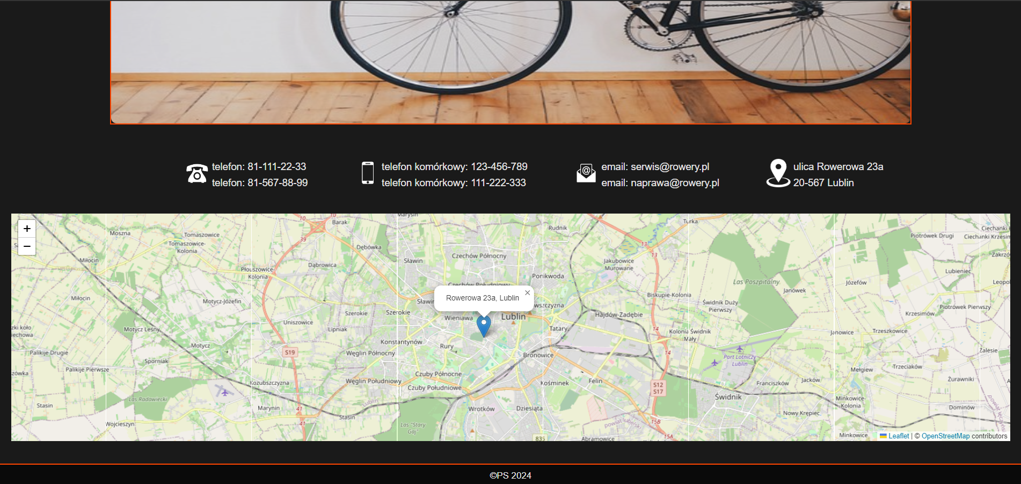

Rezerwacja:

Na stronie rezerwacja znajduje się formularz pozwalający na złożenie rezerwacji. Po poprawnym przejściu walidacji dane zapisywane są w Local Storage. Pole z datą zostało zmodyfikowane tak, aby niemożliwe było wybranie daty z przeszłości oraz aby niemożliwe było wybranie dnia, na który zapisane są już 4 rezerwacje. Podane na koniec hasło do rezerwacji umożliwi potem zobaczenie oraz modyfikacje szczegółów rezerwacji. Zapisywane jest jako Hash MD5.

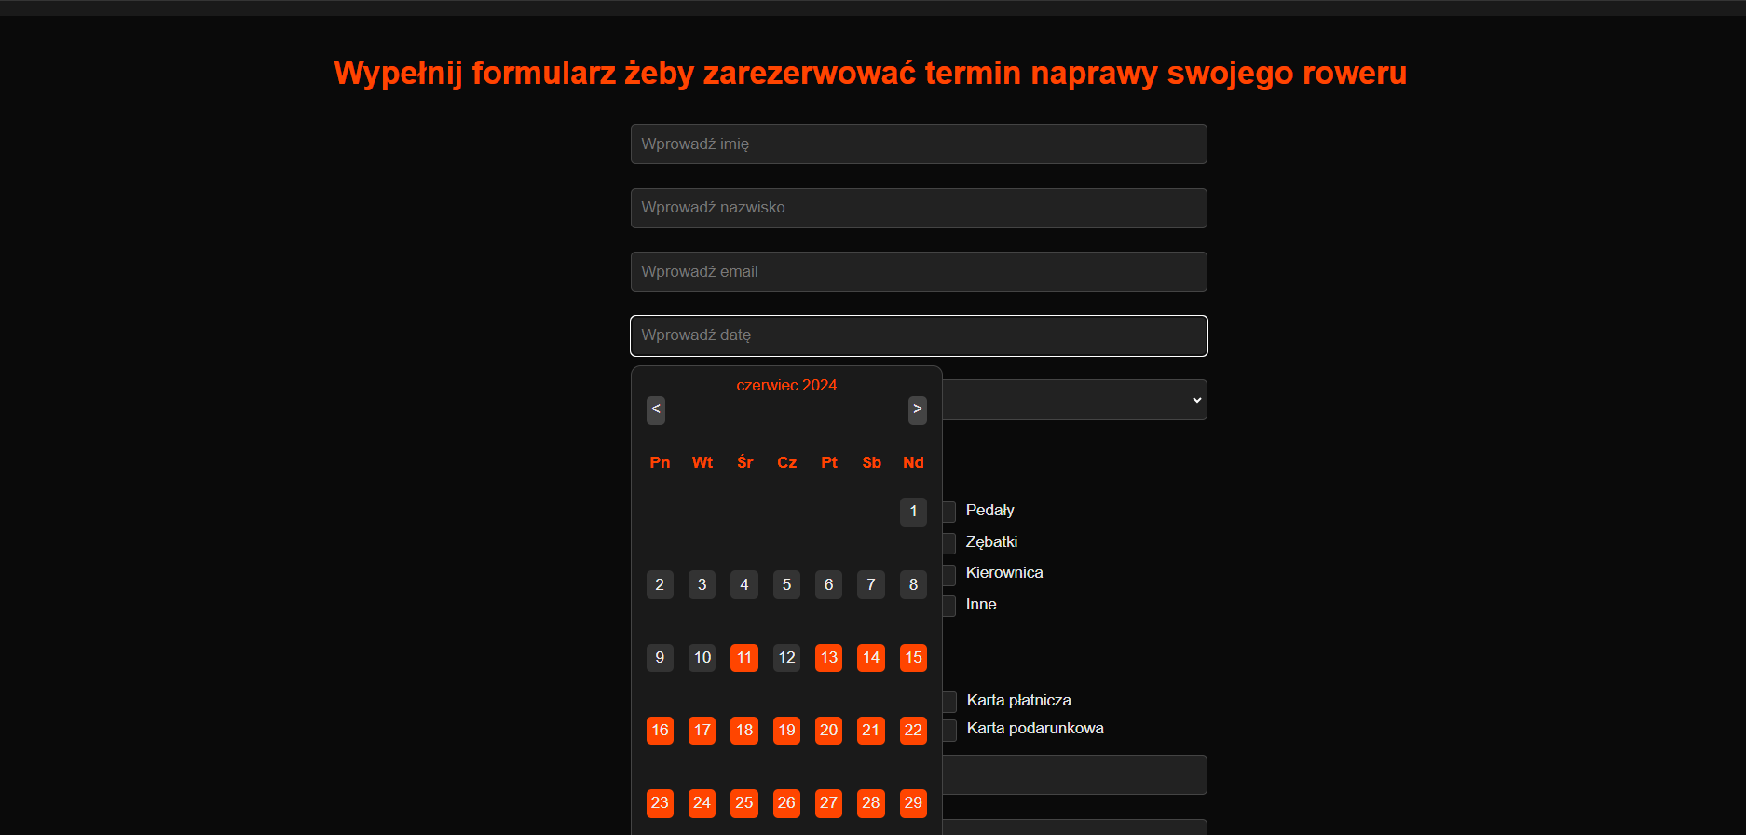

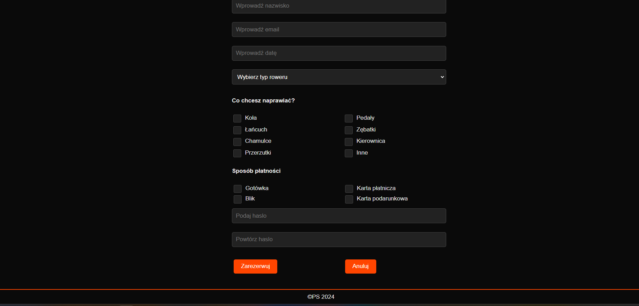

Sprawdź rezerwacje:

Na tej stronie można sprawdzić dokonane już rezerwacje. Dostępne jest pole wyszukiwania po nazwisku. Dane posortowane są wg. daty rosnąco. Dla użytkownika wyświetla się tylko data oraz nazwisko i imię. Szczegóły oraz modyfikacja możliwe są po kliknięciu na przycisk szczegóły oraz podanie poprawnego hasła. Rezerwację można usunąć oraz zmodyfikować.

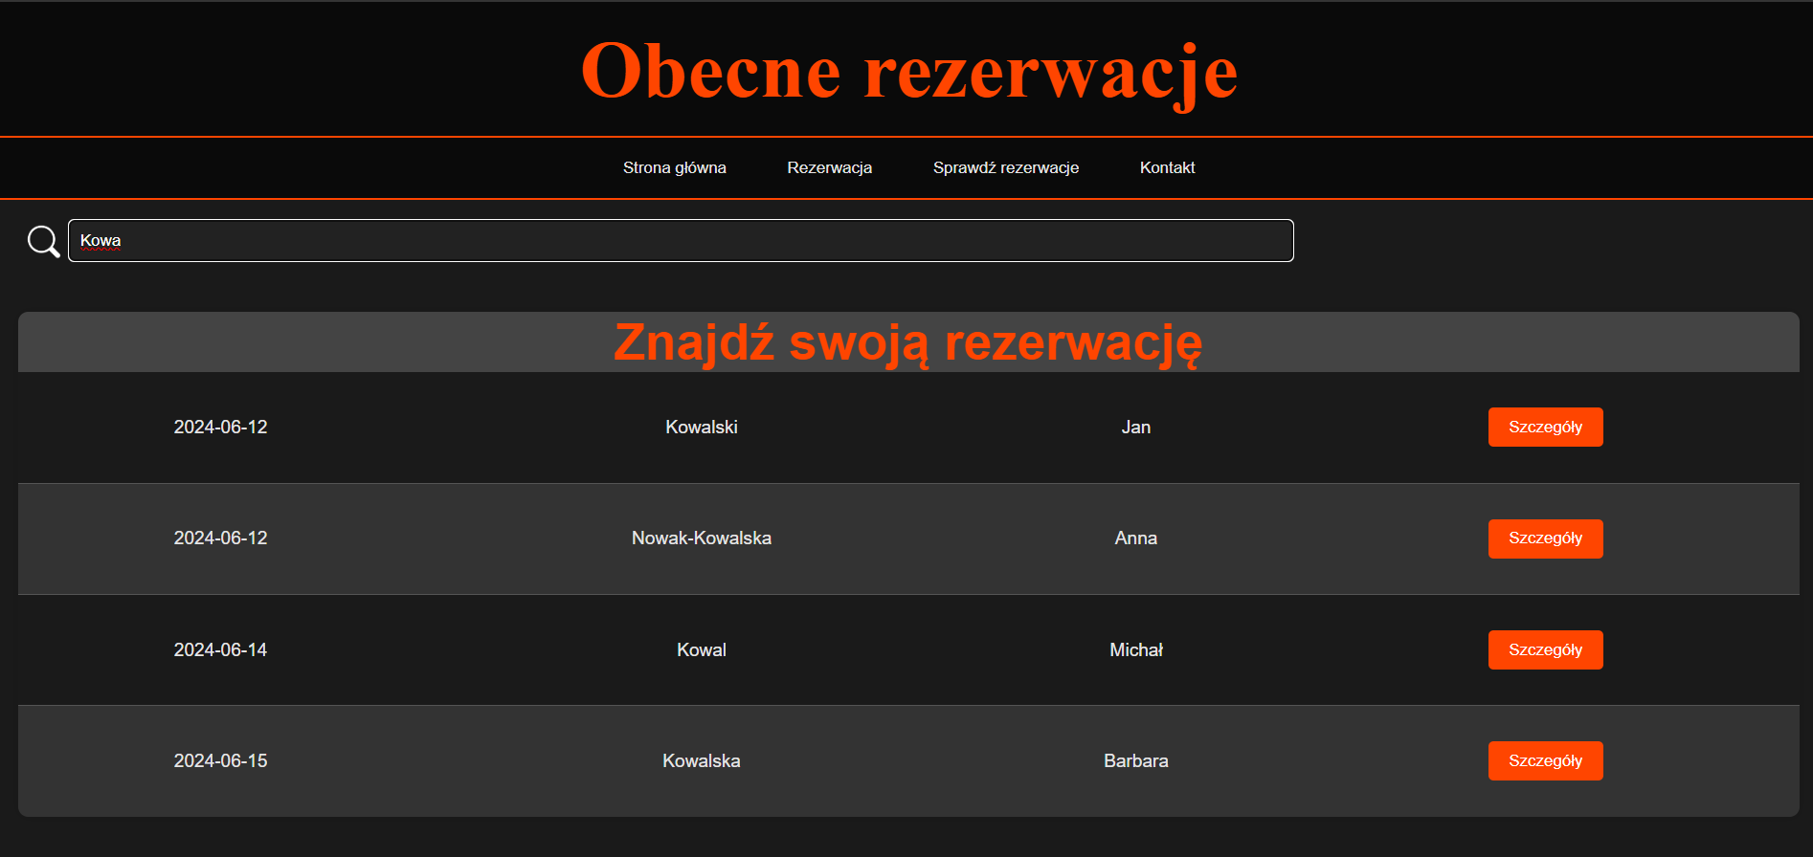

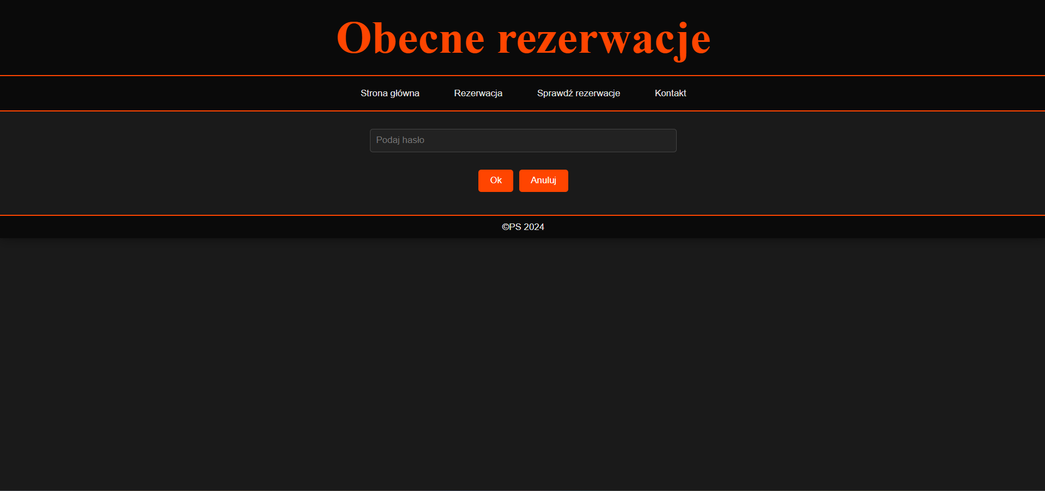

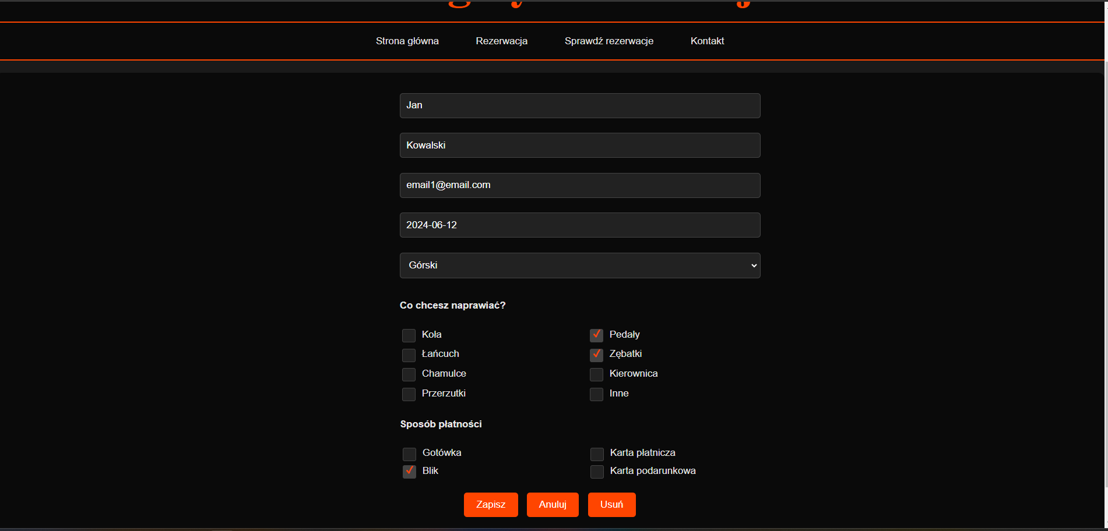

Zastosowane technologie:

* Aplikacja typu Multipage, strony napisane są w HTML
* Ostylowana za pomocą css, responsywność nawigacji oraz części kontakt za pomocą zapytań o media
* Walidacja i obsługa formularzy i danych odbywa się w Java Script
* Hasło hashowane jest algorytmem MD5
* Slider wykonany za pomocą JQuery
* Kontakt wczytywany asynchronicznie (projekt należy umieścić w folderze xampp/htdocs) oraz uruchomić w przeglądarce: localhost/projektKoncowy (musi być uruchomiony serwer apache w xampp)
* Mapa wstawiona za pomocą biblioteki Leaflet